Отчёт по лабораторной работе № 2

дисциплина: Архитектура компьютера. Система контроля версий Git

Студент: Святашова Ксения Евгеньевна

Содержание

# 1 Цель работы

Целью работы является изучить идеологию и применение средств контроля версий. Приобрести практические навыки по работе с системой git.

# 2 Выполнение лабораторной работы

1. Настройка github

Создаем учетную запись на сайте https://github.com/ и заполняем основные данные

1. Базовая настройка git

Сначала сделаем предварительную конфигурацию git. Откроем терминал и введем следующие команды, указав имя и email владельца репозитория(рис. 1):

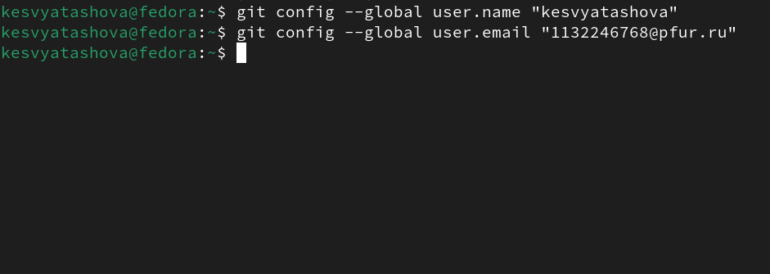

Рис. 1: Конфигурация git

Настроим utf-8 в выводе сообщений git(рис. 2):

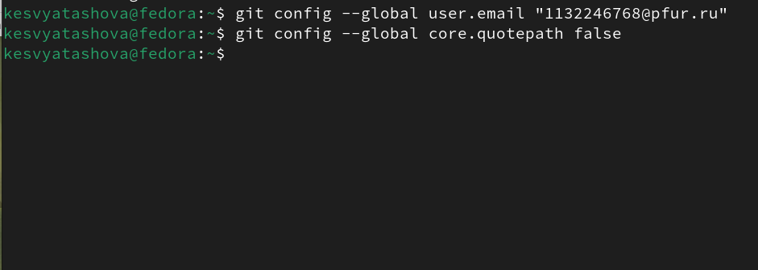

Рис. 2: Настройка utf-8

Зададим имя начальной ветки(будем называть её мастер)(рис. 3):

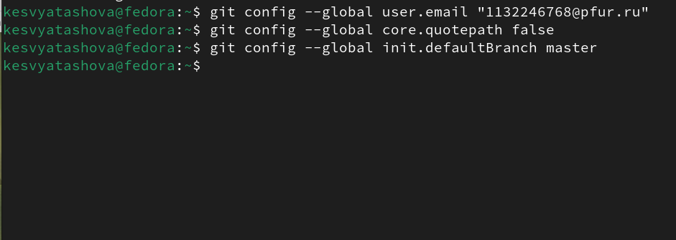

Рис. 3: Имя ветки

Параметры autocrlf и safecrlf(рис. 4):

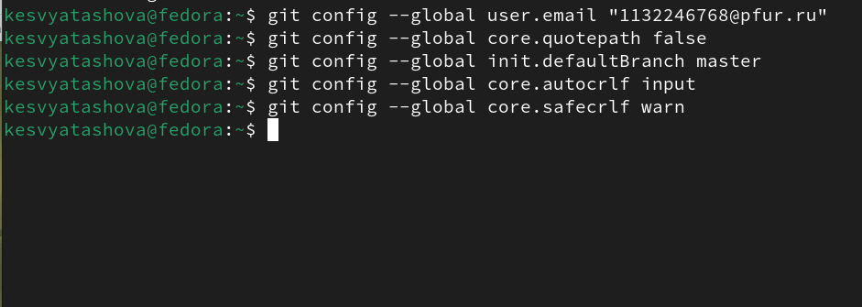

Рис. 4: Параметры

1. Создание SSH ключа

Для последующей индетификации на сервере репозиториев нееобходимо сгенирировать пару ключей(приватный и открытый)(рис. 5):

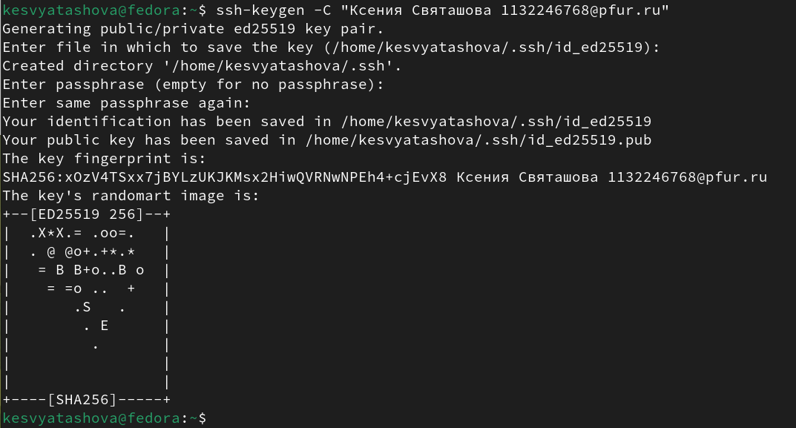

Рис. 5: Ключи

Ключи сохраняться в каталоге ~/.ssh/ Далее необходимо загрузить сгенерированный открытый ключ. Для этого зайдем на сайт https://github.org/ под своей учётной записью и перейдём в меню Setting. После этого выберем в боковом меню SSH and GPG keys и нажать кнопку New SSH key, скопировав из локальной консоли ключ в буфер обмена(рис. 6):



Рис. 6: Загрузка ключа

Вставляем ключ в появившееся на сайте поле и указываем для ключа имя(рис. 7):

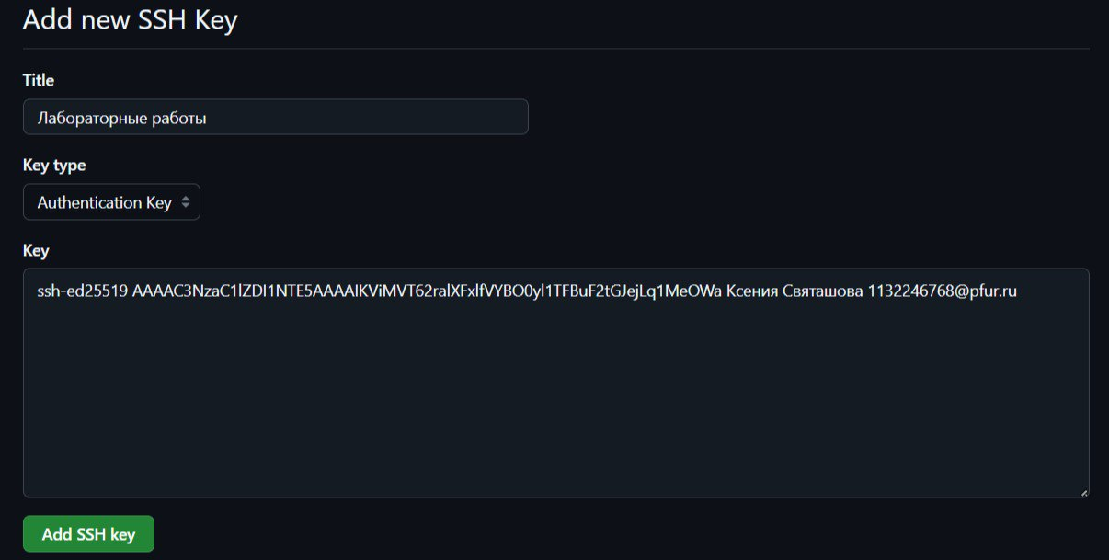

Рис. 7: Имя ключа

1. Создание рабочего пространства и репозитория курса на основе шаблона

При выполнении лабораторных работ следует придерживаться структуры рабочего пространства. Название проекта на хостинге git имеет вид study_учебный год_arch-pc Откроем терминал и создадим каталог для предмета “Архитектура компьютера”(рис. 8):

Рис. 8: Каталог Архитектура компьютера

Рис. 8: Каталог Архитектура компьютера

1. Создание репозитория курса на основе шаблона

Репозиторий на основе шаблона можно создать через web-интерфейс github. Перейдем на страницу репозитория с шаблоном курса https://github.com/yamadharma/course-directory-student-template. Далее выберем Use this template(рис. 9):

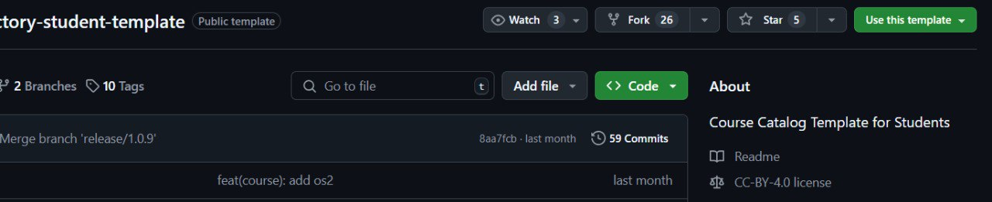

Рис. 9: Репозиторий 0.1

В открывшемся окне зададим имя репозитория (Repository name) study_2024-2025_arch-pc и создадим репозиторий (кнопка Create repository)(рис. 10):

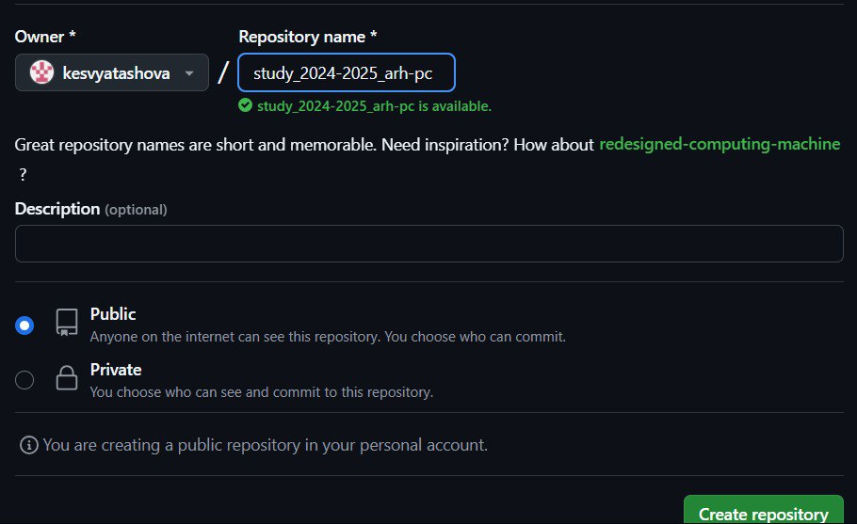

Рис. 10: Репозиторий 0.2

Откроем терминал и перейдем в каталог курса(рис. 11):

Рис. 11: Репозиторий 0.3

Рис. 11: Репозиторий 0.3

Клонируем созданный репозиторий(рис. 12):

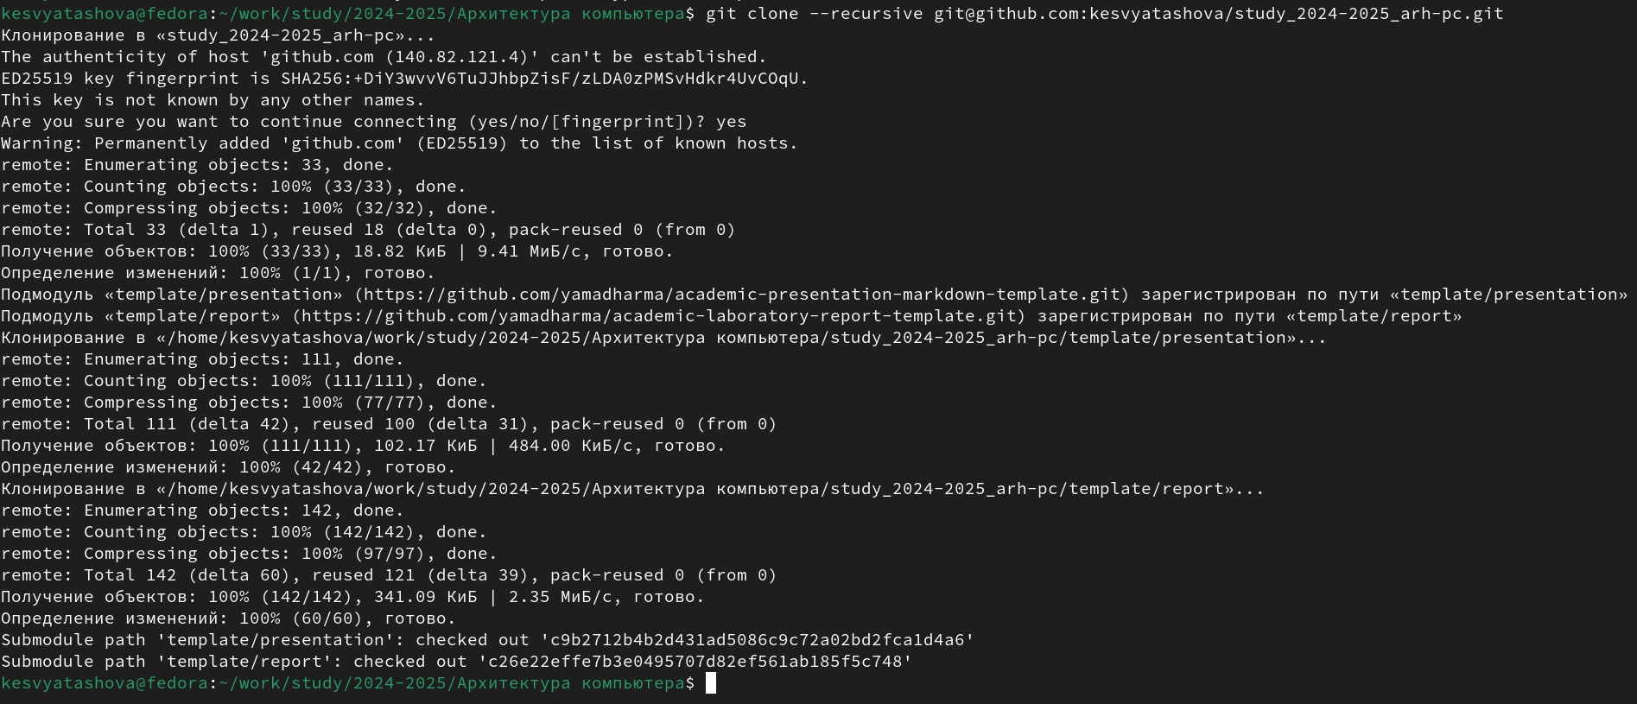

Рис. 12: Репозиторий 0.4

1. Настройка каталога курса

Перейдем в каталог курса(рис. 13):

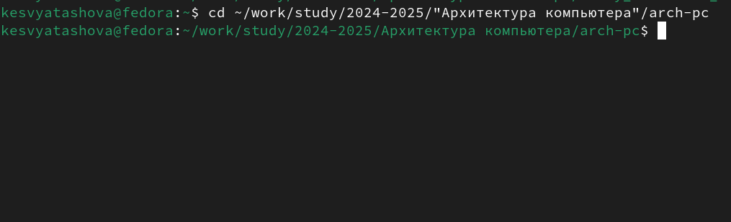

Рис. 13: Каталог курса

Удалим лишние файлы(рис. 14):

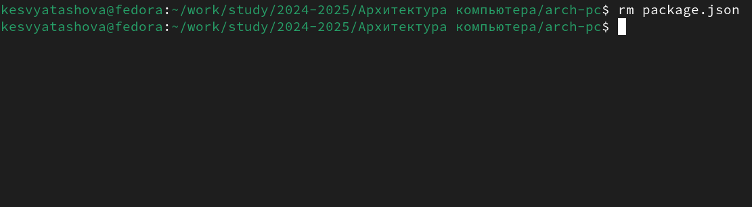

Рис. 14: Лишние файлы

Создадим необходимые каталоги(рис. 15):

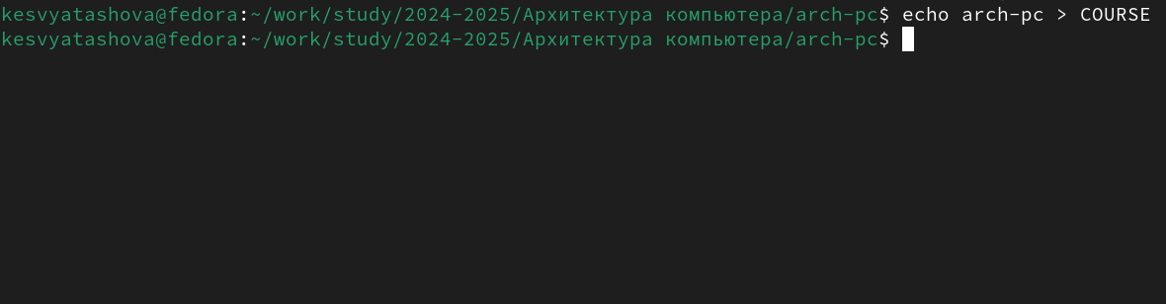

Рис. 15: Необходимые каталоги

Отправим файлы на сервер(рис. 16):

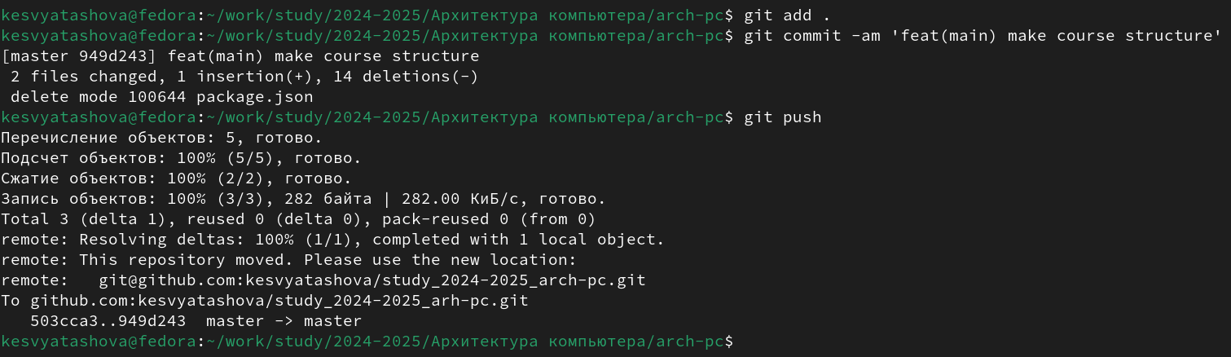

Рис. 16: Отправка файлов на сервер

# 3 Задания для самостоятельной работы

1. Создадим отчет по выполнению лабораторной работы в соответствующей каталоге рабочего пространства(lab>lab02>report):

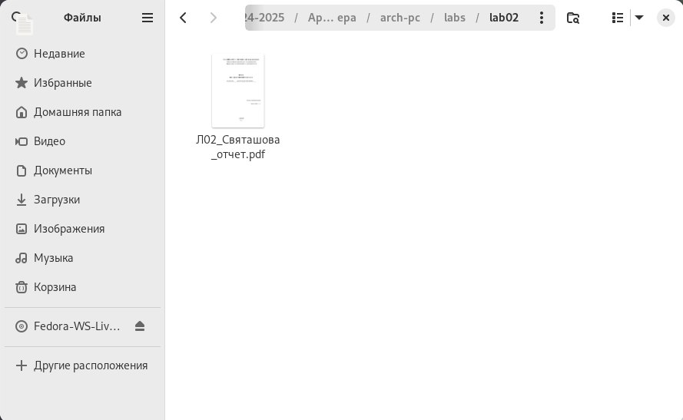:

1. Скопируем отчеты по выполнению предыдущих работ в соответсвующие каталоги созданного рабочего пространства:

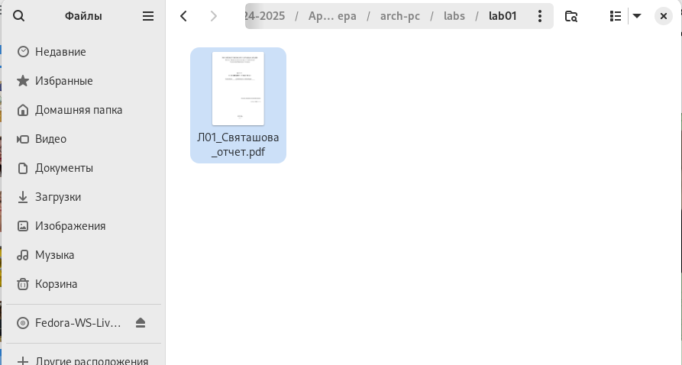:

1. Загрузим файлы на github

# 4 Вывод

В результате выполнения работы я изучила идеологию и применение средств контроля версий и приобрела практические навыки по работе с системой git.